Avant e Après Ski
Holanda - Suiça - França - 2020
Amsterdam- Zermatt- Paris

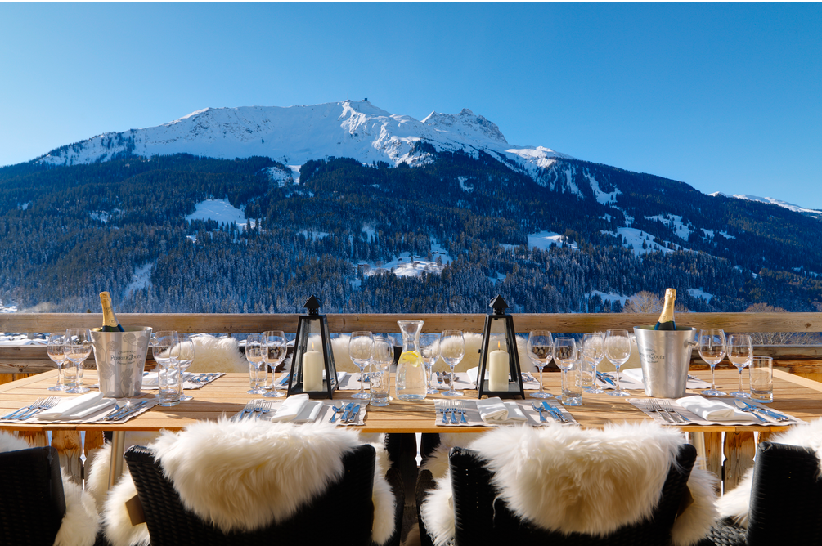

1º dia – Amsterdam
Chegada a Amsterdam. Recepção e traslado ao hotel. Hospedagem por 3 noites, com café da manhã. Sugerimos passeio a pé, acompanhado de guia para conhecer o centro histórico da cidade, com suas casas comerciais, ruas antigas e museus. Continuação para visita ao famoso Museu Van Gogh, que abriga a maior coleção do mundo deste pintor impressionista.

2º dia – Amsterdam – Marken – Amsterdam
Café da manhã no hotel. Sugerimos passeio de meio dia ao vilarejo de Marken, ao norte de Amsterdam. Antiga região de pesca, as aldeias preservaram a natureza local, conservando suas tradições cultural e forma de vida, visita a uma fábrica de queijos e a uma fábrica dos autênticos tamancos de madeira. Visita a casa de Anne Frank, ou tomar chá no Museu de Sacolas e Bolsas.

3º dia – Amsterdam
Café da manhã no hotel e sugerimos visita a Kinderdijk para apreciar a típica paisagem holandesa. Autênticos moinhos de vento datados de 1700, construidos ao longo dos canais em bela paisagem, fazem parte do Patrimônio Mundial da UNESCO. Sugerimos passeio de barco pelos canais de Amsterdam e visita a fábrica da cerveja Heineken.

4º dia – Amsterdam- Zurich - Zermatt
Após café da manhã, traslado ao aeroporto para embarque com destino a Zurich. Chegada e embarque em trem para Zermatt. Traslado ao hotel.Hospedagem por 7 noites.

5º dia ao 12º dia - Zermatt
Dias inteiramente dedicados ao ski ou atividades independentes.
Esta antiga vila suíça está localizada no vale, aos pés do Mont Cervin, cercada por espetaculares montanhas, com todo o charme de um típico vilarejo suíço, onde o tráfego de carros é proibido e o transporte é feito por cavalos (charretes e carroças) e carros elétricos. As áreas de ski, muitas delas abertas durante todo o ano, se entrelaçam e é possível esquiar dias sem passar duas vezes pela mesma pista. Zermatt possui cursos de ski, heliskiing, além de um “après-ski” muito animado.

13º dia – Zermatt – Zurich - Paris
Café da manhã no hotel. Traslado a estação de trem de Zermat, para embarque com destino a Zurich.
Traslado ao aeroporto e embarque com destino a Paris. Chegada, recepção e traslado ao hotel. Hospedagem por 3 noites

14º dia - Paris
Café da manhã no hotel.
Conhecida como Cidade-Luz, Paris é considerada por muitos a cidade mais bela do mundo. Seus monumentos e tesouros históricos estão mais bem preservados do que os de qualquer metrópole rival. Paris, porém, é muito mais do que isso.

Sugestões de passeios
Principais Museus : Museu do Louvre, Museu D’Orsay, Museu Qua Branlye.
Monumentos e igrejas imperdíveis, como Torre Eiffel, Les Invalides, Palácio de Versailles, Catedral de Notre Dame, Sacre Couer, Madeleine e outros.

Bairros pitoresco: Marais - charmoso bairro, frequentado por gente antenada, repleto de pequenos restaurantes, boutiques, praças como a charmosa place Vosges, considerada uma das mais belas praças de Paris – Construída em 1800 foi residência dos reis da França e mais tarde habitada por várias personalidades como o famoso escritor Victor Hugo.

Quartier Latin – Uma das áreas mais históricas de Paris, repleto de jovens, livrarias e pequenos cafés. O nome da região dá-se ao fato de que a instrução universitária medieval era ministrada somente em latim.

St. Germain des Prés – Região conhecida por boutiques de grandes estilistas, jazz clubs, livrarias e bistrôs.Um dos bairros mais gostosos de Paris para caminhar e tomar 1 drink em um dos seus cafés como Café Flore, e o Deux Magots que foi reduto dos mais famosos pintores impressionistas assim como escritores daquela época.

Montmartre – Situado no alto de uma colina, possui um certo ar de vilarejo, com sinuosas ruelas e charmosas casas. Um passeio por suas antigas ruas é capaz de proporcionar uma viagem no tempo, quando esse boêmio bairro era frequentado pelos gênios da pintura como Toulouse – Lautrec, Modigliane
Picasso, Renoir

15º dia – Paris
Café da manhã no hotel. Sugerimos visitar a fundação Louis Vuitton. Para os amantes da arte contemporânea e da arquitetura, a Fundação Louis Vuitton é o novo point cultural de Paris. Localizada no Jardin D’Acclimatation, área do parque Bois de Boulogne onde também há um parque de diversão e um zoológico, ela é um bom motivo para conhecer um trecho da cidade antes pouco explorada pelos viajantes: a região que fica atrás do Arco do Triunfo.

Outra atração imperdível são os coloridos mercados da cidade. A rue Cler possui um dos mais deliciosos marchés da cidade, é um bom exemplo de que um dos charmes de Paris consiste na vida de bairro. São nessas ruas onde podemos observar a maneira de viver dos parisienses, com suas lojas de legumes e frutas, açougues, rôtisseries, especiarias, flores, chocolates, cosmética bio, etc. São mercados de rua, ao ar livre. Essa rua fica no 7ème arrondissement, perto da Ecole Militaire e da avenue Bosquet, uma zona residencial chic de Paris.

16º dia - Paris
Café da manhã no hotel. Em horário a ser determinado, traslado ao aeroporto para embarque.

Opção 1
CIDADE | HOTEL | CATEGORIA | NOITES
Amsterdam | Hoxton | Primeira Sup. | 3
Zermatt | Monte Rosa | Primeira Sup. | 7
Paris | Le Littré | Primeira Sup. | 3

Preço do roteiro terrestre, por pessoa, em Euro
Validade | Até dez 2020
Apto Duplo | a partir de € 2.710

Opção 2

CIDADE | HOTEL | CATEGORIA | NOITES
Amsterdam | De L’Europe | Luxo | 3
Zermatt | Schweizerhof | Luxo | 7
Paris | Le Burgundy Paris | Luxo | 3

Preço do roteiro terrestre, por pessoa, em Euro
Validade | Até dez 2020
Apto Duplo | a partir de € 3.420

Opção 3
CIDADE | HOTEL | CATEGORIA | NOITES
Amsterdam | Sofitel Legend The Grand | Luxo | 3
Zermatt | Mont Cervin Palace | Luxo | 7
Paris | Ritz Paris | Luxo | 3

Preço do roteiro terrestre, por pessoa, em Euro
Validade | Até dez 2020
Apto Duplo | a partir de € 4.987

Valores informativos sujeitos a disponibilidade e alteração de valores até a confirmação. Preços finais somente serão confirmados na efetivação da reserva. Não são válidos para períodos de feiras, feriados, Natal e Reveillon, estando sujeitos a políticas e condições diferenciadas.

Observação:
O critério internacional de horários de entrada e saída dos hotéis, normalmente é:
Check-in: entre 15h00 e 17h00 Check-out: entre 10h00 e 11h00

O roteiro inclui:
- 3 noites em Amsterdam
- 7 noites em Zermatt
- 3 noites em Paris
- Café da manhã diário
- Traslados privativos

- O roteiro não inclui:
- Passagem aérea
- Passeios (apenas sugestões)
- Despesas com documentos e vistos
- Despesas de caráter pessoal, gorjetas, telefonemas, etc
- Qualquer item que não esteja no programa

Documentação para portadores de passaporte brasileiro:
- Passaporte: com validade mínima de 6 meses da data de embarque e com mais duas folhas em branco
- Visto: não é necessário visto para a Holanda, Suiça e França.
- Vacina: não é necessário

Valores em Euro por pessoa, sujeitos à disponibilidade e alteração sem aviso prévio.

07/01/2020

